В дошкольные годы у ребенка могут проявляться специфические способности в одной из областей человеческой деятельности, что свидетельствует о врожденных способностях ребенка, его одаренности.
Музыкальные способности
Ваш ребенок имеет музыкальный талант, если он:
- любит музыку и музыкальные записи, всегда стремится туда, где можно послушать музыку;
- очень быстро и легко отзывается на ритм и мелодию, внимательно вслушивается в них, легко запоминает;
- если поет или играет на музыкальных инструментах, вкладывает в исполнение много чувства и энергии, а также свое настроение;
- сочиняет свои собственные мелодии;
- научился или учится играть на каком-либо музыкальном инструменте.
Технические способности
У Вашего ребенка совершенно очевидны технические способности, если он:
- интересуется самыми разнообразными машинами и механизмами;
- любит конструировать модели, приборы, радиоаппаратуру, сам "докапывается" до причин неисправностей и капризов механизмов или аппаратуры, любит загадочные поломки или сбои в работе механизмов;
- может чинить испорченные приборы и механизмы, использовать старые детали для создания новых игрушек, приборов, поделок, находит оригинальные решения;
- любит и умеет рисовать ("видит") чертежи и эскизы механизмов;
- интересуется специальной, даже взрослой технической литературой.
У Вашего ребенка способности к научной работе, если он:
- обладает явно выраженной способностью к восприятию абстрактных понятий, к обобщениям;
- умеет четко выразить словами чужую и свою собственную мысль или наблюдение, причем нередко записывает (или просит записать) не с целью похвастаться, а для себя;
- любит слушать (или читать) научно-популярные издания, взрослые статьи и книги, опережая в этом сверстников на несколько лет;
- часто пытается найти собственное объяснение причин и смысла самых разнообразных событий;
- с удовольствием проводит время за созданием собственных проектов, конструкций, схем, коллекций;
- не унывает и ненадолго остывает к работе, если его изобретения или проект не поддержаны или осмеяны.
Артистический талант
Артистический талант проявляется у Вашего ребенка тем, что он:
- часто, когда ему не хватает слов, выражает свои чувства мимикой, жестами и движениями;
- стремится вызвать эмоциональные реакции у других, когда с увлечением о чем-то рассказывает;
- меняет тональность и выражение голоса, непроизвольно подражая человеку, о котором рассказывает;
- с большим желанием выступает перед аудиторией, причем стремится, чтобы его слушателями были взрослые;
- с легкостью передразнивает привычки, позы, выражения;
- пластичен и открыт всему новому;
- любит и понимает значение красивой и характерной одежды.
Спортивный талант
Не сердитесь на Вашего шалуна - просто у него спортивный талант:
- он энергичен и все время хочет двигаться;
- он смел до безрассудства и не боится синяков и шишек;
- он почти всегда берет верх в потасовках или выигрывает в какой-нибудь спортивной игре;
- не известно, когда он успел научиться ловко управляться с коньками и лыжами, мячами и клюшками;
- лучше многих других сверстников физически развит и координирован в движениях, двигается легко пластично, грациозно;
- предпочитает книгам и спокойным развлечениям игры, соревнования, даже бесцельную беготню;
- кажется, что он никогда всерьез не устает;
- неважно, интересуется ли он всеми видами спорта или каким-то одним, но у него есть свой герой - спортсмен, которому он подражает.
Литературное дарование
У Вашего ребенка литературное дарование, если он:
- рассказывая о чем-либо, умеет придерживаться выбранного сюжета, не теряет основную мысль;
- любит пофантазировать или импровизировать на тему действительно события, причем придает событию что-то новое и необычное;
- выбирает в своих устных или письменных рассказах такие слова, которые хорошо передают эмоциональное состояние и чувства героев сюжета;
- изображает персонажи своих фантазий живыми и интересными, очеловеченными;
- любит, уединившись, сочинять (или писать) рассказы, стихи, не боится начать писать (сочинять) роман о собственной жизни.
Художественные способности
Художественные способности Вашего ребенка могут проявиться в том, что он:
- не находя слов или захлебываясь ими, прибегает к рисунку или лепке для того, чтобы выразить свои чувства или настроения;
- в своих рисунках или картинках отражает все разнообразие предметов, людей, животных, ситуаций, а не "зацикливается" на изображении чего-то вполне удавшегося;
- серьезно относится к произведениям искусства, становится вдумчивым и очень серьезным, когда его внимание привлекает какое-либо произведение искусства или пейзаж;
- когда имеется свободное время, охотно лепит, рисует, чертит, комбинирует материалы и краски;
- стремится создать какое-либо произведение, имеющее очевидное прикладное значение - украшение для дома, одежды или что-нибудь подобное;
- не робеет высказывать собственное мнение даже о классических произведениях, причем может попробовать критиковать их, приводя вполне разумные довод
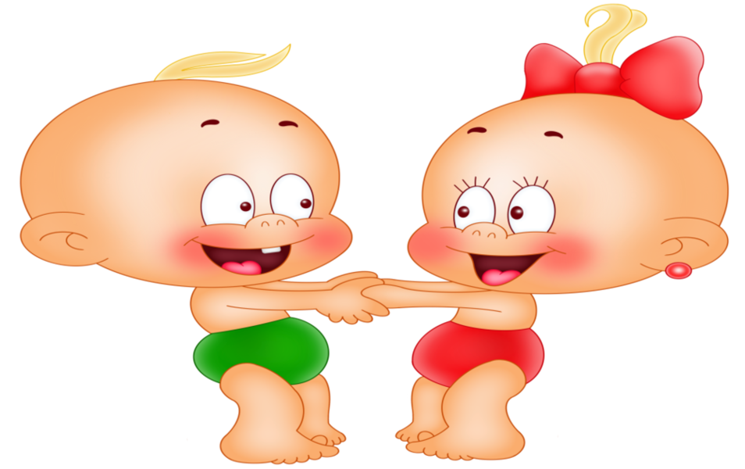

МКДОУ детский сад №25

ПАМЯТКА

